2022-2023 оқу жылы өткізілген әдістемелік жұмыстар

"Сабақты зерттеу-оқыту мен оқуды жетілдіру тасілі" тақырыбында коучинг өтті.Коучингті тарих пәнінің мұғалімі Ажмеденова Токтар өткізді.
Мақсаты: "Сабақты зерттеу" педагогикалық тәсілмен оның негізгі мазмұнымен танысу.Білім беру мен білім алушыға жаңа тәсілдер туралы түсініктер қалыптастыру,оқыту сапасын арттыру құралы ретінде Lesson Study әдісін ұсыну.
28.11-9.12 желтоқсан аралығында “Тіл мен тарих-ғасырлар куәсі”тақырыбында қоғамдық-гуманитарлық пәндер бірлестігінің онкүндігі өткізілуде.Аптаның алғашқы күні онкүндіктің ашылу салтанаты өткізіліп, мектебіміздің білім алушылары онкүндік жоспарымен танысты.
19.01 күні мектеп тренері Ескалиева Людмила «Lesson stady әдісін сабақта қолданудың тиімділігі» тақырыбында коучинг өткізді. Мақсаты:Мұғалімдердің кәсіби деңгейін жоғарлатуда, бірлесіп оқушыларды жан — жақты зерттеу арқылы жұмыс жасайтын педагогикалық тәсіл туралы білуге, тәжірибе алмасуға бағыттау. Әрбір қатысушы 1. Lesson Study-дің басты мақсаты қандай? 2. Lesson Study сабақта қалай жүргізіледі 3. Бірінші Lesson Study-ді жоспарлау және «бақылаудағы» оқушыларды анықтау 4. Lesson Study-ден кейінгі талқылау (сабақтан кейін бақылаудағы оқушылардың пікірін білу)сұрақтары төңірегінде топтар өз пікірлерін білдірді. Flippity бағдарламасы арқылы тест орындап,сертификат алды және Mentimeter сайты арқылы кері байланыс алынды.Коучингке 15 мұғалім қатысты.
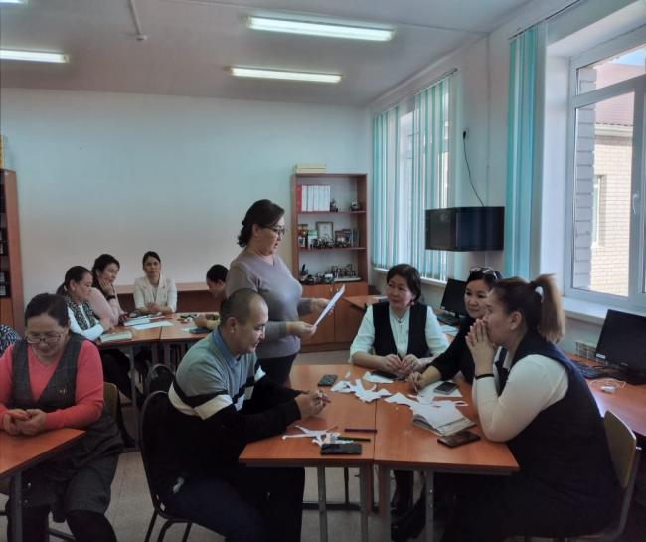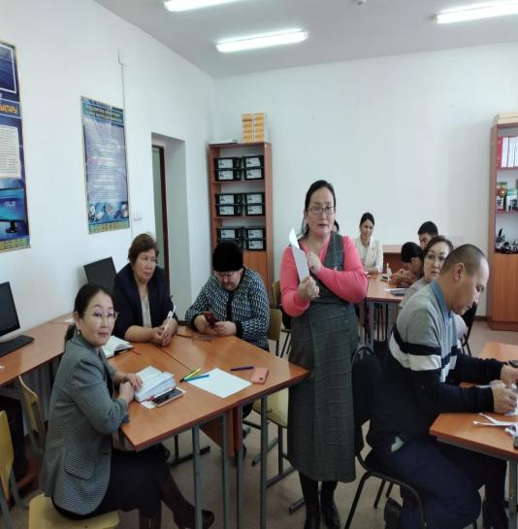
"Бастауыш әлемі-жаңашылдықтың лебі" атты бастауыш сыныптардың онкүндігі өтті. Мақсаты: Жаңа-әдіс тәсілдерді пайдалана отырып, әр сабақта оқушыларға терең де, тиянақты білім беру, сын тұрғысынан ойлау, іздену, цифрлы сауаттылық қабілеттерін дамыту;
"Өшпес ерлікке мәңгі тағызым" атты Кеңес әскерлерінің Ауған жерінен шығарылуына 34 жыл толуына Ауған соғысының ардагерлерімен кездесу кеші өтті.
20.03.2023 күні “ҰБТ мәселері:талдау,сараптау”тақырыбында 11 сыныпқа сабақ беретін пән мұғалімдері мен ата-аналарға форсайт-семинар ұйымдастырылды. Мақсаты:ҰБТ-ға қатысатын түлектердің көрсеткіштерін арттыру.
Семинар барысында ҰБТ көрсеткішінің қазан айынан бастап өткізілген мониторингісі жасалынып таныстырылды.ҰБТ көрсеткішінің жоғарылауына ықпал ететін іс-шаралар жол картасы түсіндіріліп,сынақ тапсыруға арналған платформаларды таңдап,дайындықты күшейту мәселелері қозғалды.Пән мұғалімдері жетістіктері мен кеткен кемшіліктерін анықтап,алдағы айларда көрсететін межелі нәтижелерін белгіледі.
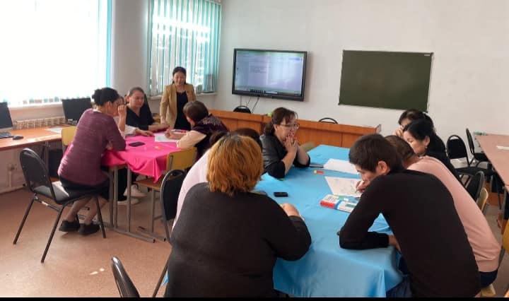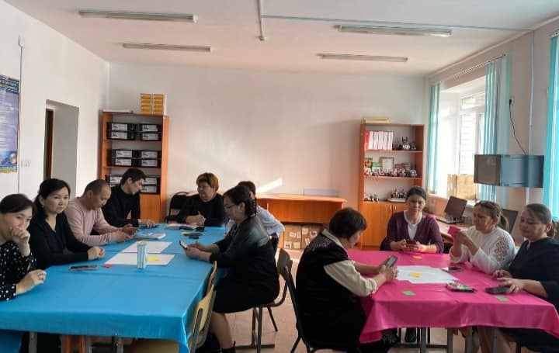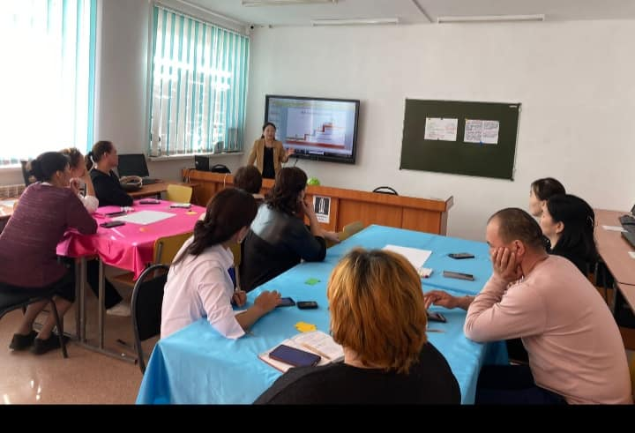

Мектептің өндірістік жоспарына сай "Өнерлі ұрпақ-салауатты өмірдің жарқын болашағы"тақырыбында өнер бірлестігінің онкүндігі өткізілді.
Мектебімізде "Командалық жұмыс арқылы жоғары нәтижеге жетудің маңызды шарты және кепілі" атты серіктес мектептер арасында тәжірибе алмасу мақсатында аудандық семинар откізілді. Оған Ш.Уәлиханов, С.Мұқанов және Панфилов атындағы жалпы орта мектептерінің мұғалімдері мен оқушылары қатысты. Мектеп психологтары А.Кубашева мен А.Торгаева "Жақсы көңіл-күй жан азығы" психологиялық алаңды қалыптастырса, Абулхайрова Г, Сатыбалдиева М ,Ержаханова Г 8 сынып оқушыларына "Қазақстан туризмі" атты үш тілде, 7а сынып оқушыларына Е.Дюсенбаева мен Г.Мурзагалиева "Металдарды алу.Қазақстанның пайдалы қазбалары атты шеберлік сағаттарын өткізді. Бастауыш сынып мұғалімдері "Бастауыш сыныптағы оқу мен тәрбие беру үрдісіндегі үштік одақтың бірлігі атты " Оқушы-Мұғалім-Ата-ана" атты шебер сынып тәрбие шарасымен жалғастырды. А.Өтепов пен Т.Ажмеденова " Оқыту барысындағы командалық жұмыстың тиімділігі " тақырыбын коучинг өткізді. Өткізілген сабақтарды Б.Барседенова, Л.Есқалиева "SMS", "TIK-TOK" әдістері арқылы талдады. Семинардан кері байланыс "Mentimetter.com Classromcreen әдістері арқылы алынды. Семинарға қатысып, оған атсалысқан мектеп ұжымына келген қонақтар алғыстарын білдірді

